**Задание 02.** Ответьте на следующие вопросы

1. Поясните понятие «файл».

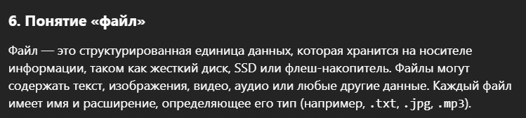

1. Поясните понятие «файловая система».

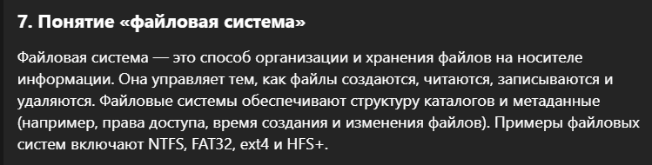

1. Перечислите типы файловых систем.

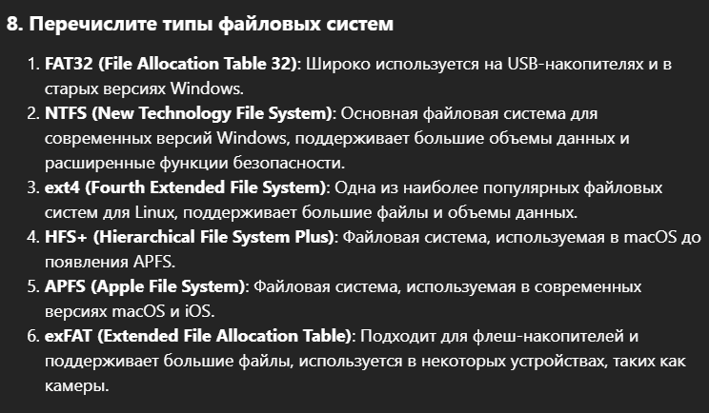

1. Поясните понятие «поток данных».

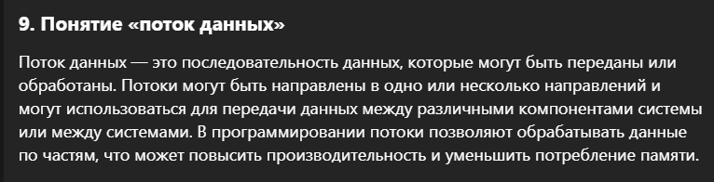

1. Поясните понятие «системные потоки данных».

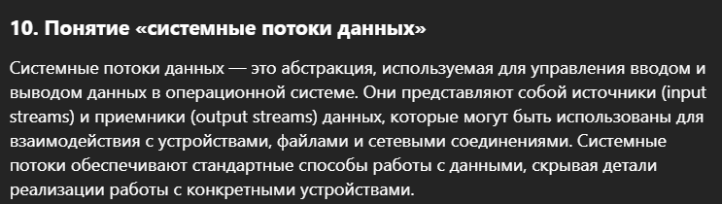

1. Перечислите типы потоков данных, поддерживаемых Node.js. 